logo3.bmp

|  |  |  |  |
| --- | --- | --- | --- |
| Sector: | Administración | Fecha: | 10/02/2015 |
|  |  | | |
| Sistema : | Sistema Web Hospital | | |
|  |  | | |
| Titulo: | Configuración de Horarios del Personal y creación de Grillas para Turnos. | | |
|  |  | | |
| Descripción: | Se mostrará paso a paso la creación por Personal de días de atención, horarios de atención y generación de grillas. | | |
|  |  | | |

Comenzaremos como ingresar a la aplicación, la opción del menú general y como llegar a dar de alta a personal para la utilización del aplicativo.

El primer paso es la dirección a colocar en el navegador GOOGLE nos posicionamos en la entrada de la URL y colocamos

* Para equipos que residen dentro del edificio donde está el servidor la dirección es <http://192.168.2.207:8080/HOSPITAL>
* Para equipos que NO residen dentro del edificio donde está el servidor la dirección es <http://200.68.69.201:3840/HOSPITAL> utilizando la puerta de acceso por Internet.

Una vez que colocamos el acceso entraremos a una opción que solicita el ingreso al aplicativo y luego otra pantalla que solicita Usuario y Contraseña.

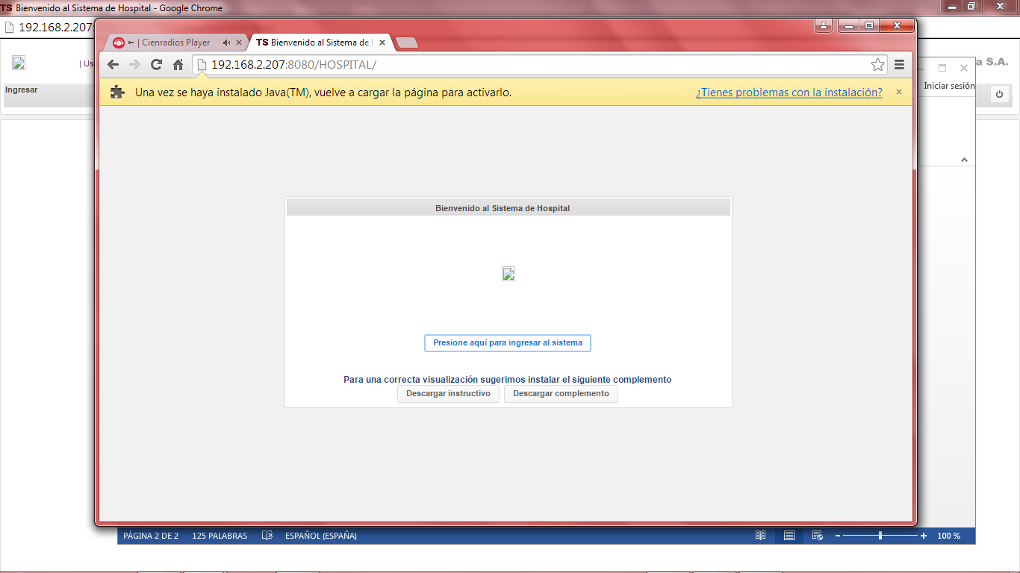

Ilustración 1

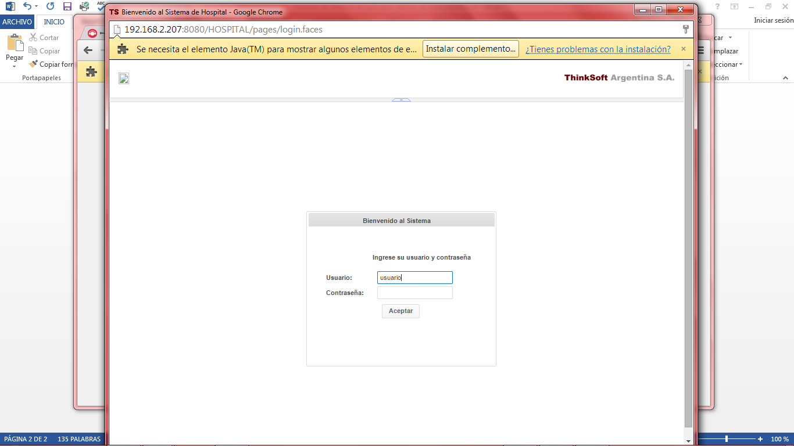

Ilustración 2

Ingresado a la aplicación nos encontramos con un menú con distintos accesos ingresando para la configuración del personal a CONFIGURACION

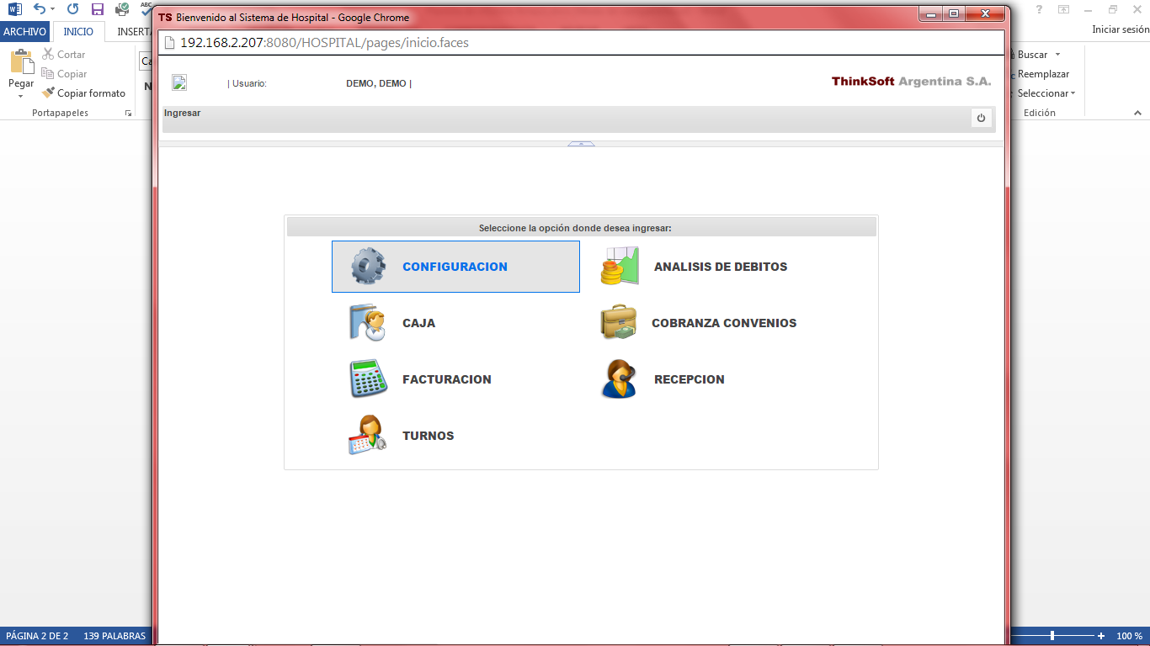

Ilustración 3

Dentro de CONFIGURACION ingreso en el menú MODULOS, luego a TURNOS, luego a CONFIGURACION y al final a TURNOS POR PERSONAL.

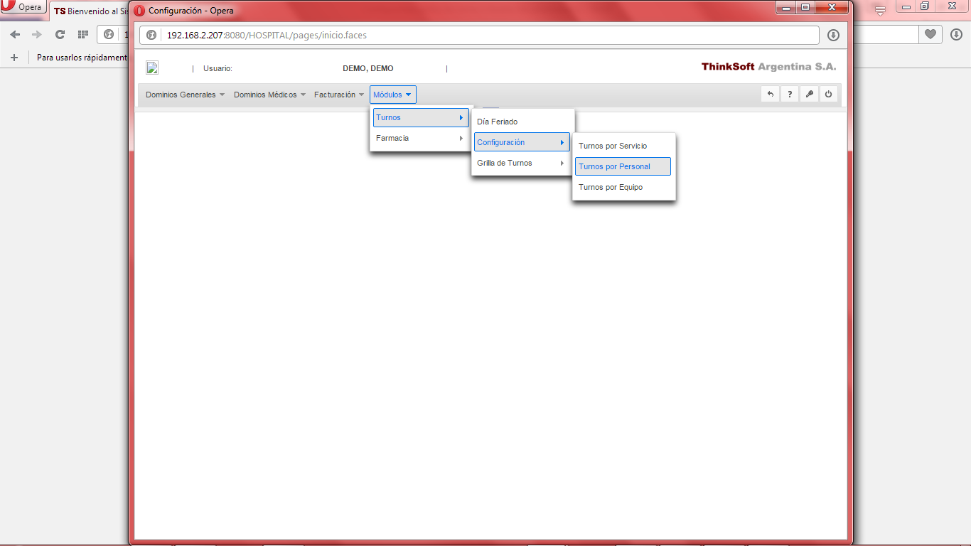

Ilustración 4

Pasaremos a configurar un profesional. Buscamos al personal que ya deberíamos tener cargado (sino ver instructivo ALTA DE PERSONAL). En la primera opción nos mostrará los datos del profesional y en qué CENTRO y en qué SERVICIO está configurado.

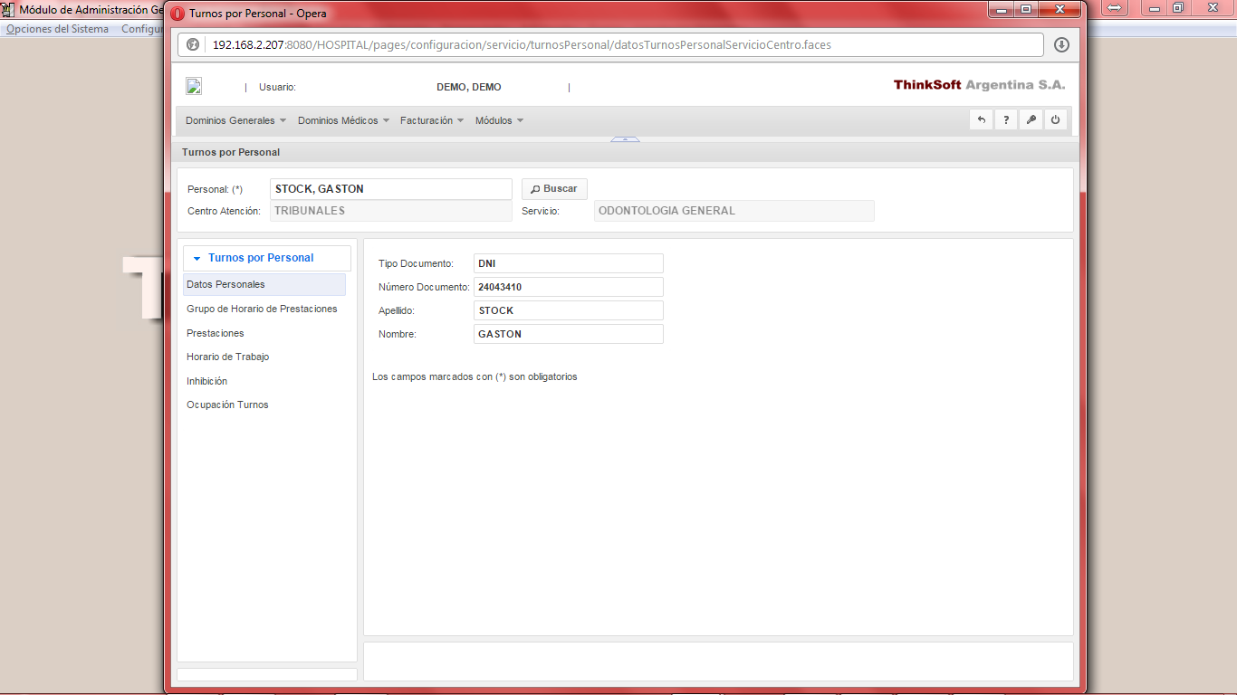

Ilustración 5

En la segunda opción **GRUPO DE HORARIO DE PRESTACIONES** configuraremos grupos de prestaciones que se utilizaran para luego utilizarlo en las grillas. Por cada personal se deberá crear los grupos.

A saber, puedo tener dos grupos de prestaciones odontológicas (mañana – tarde) donde en entre ellas no tengan las mismas prestaciones ya que algunas prestaciones se realicen a la mañana y el otro grupo tenga prestaciones que se realicen a la tarde. Por ende, la central de turnos NO podrá darle un turno a un paciente por la mañana donde está configurado en el grupo de prestaciones de la tarde.

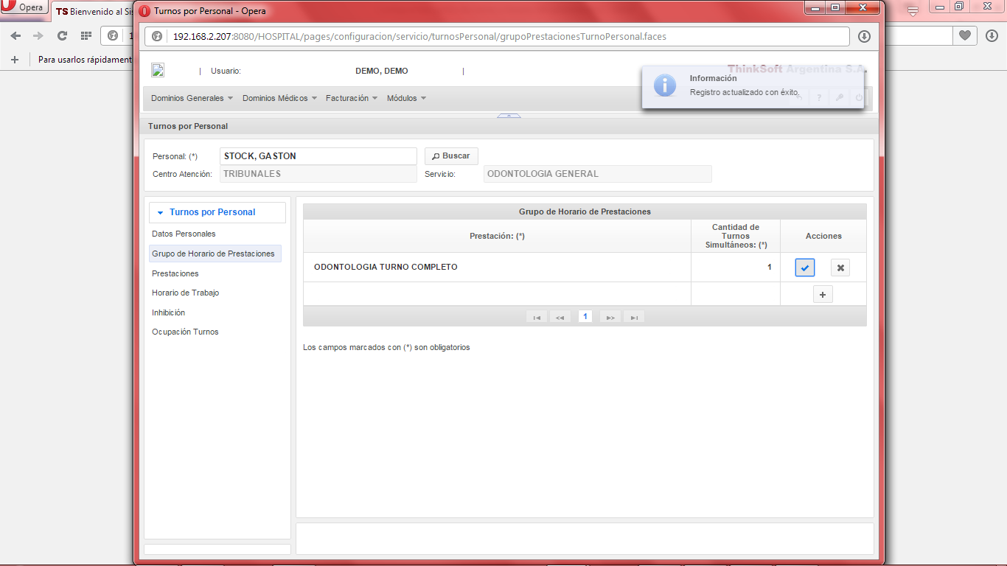

Ilustración 6

En la tercera opción, **PRESTACIONES**, se deberá elegir el grupo de prestaciones para asignarle prestaciones. Éstas prestaciones son las que la central de turnos podrá reservar para un paciente.

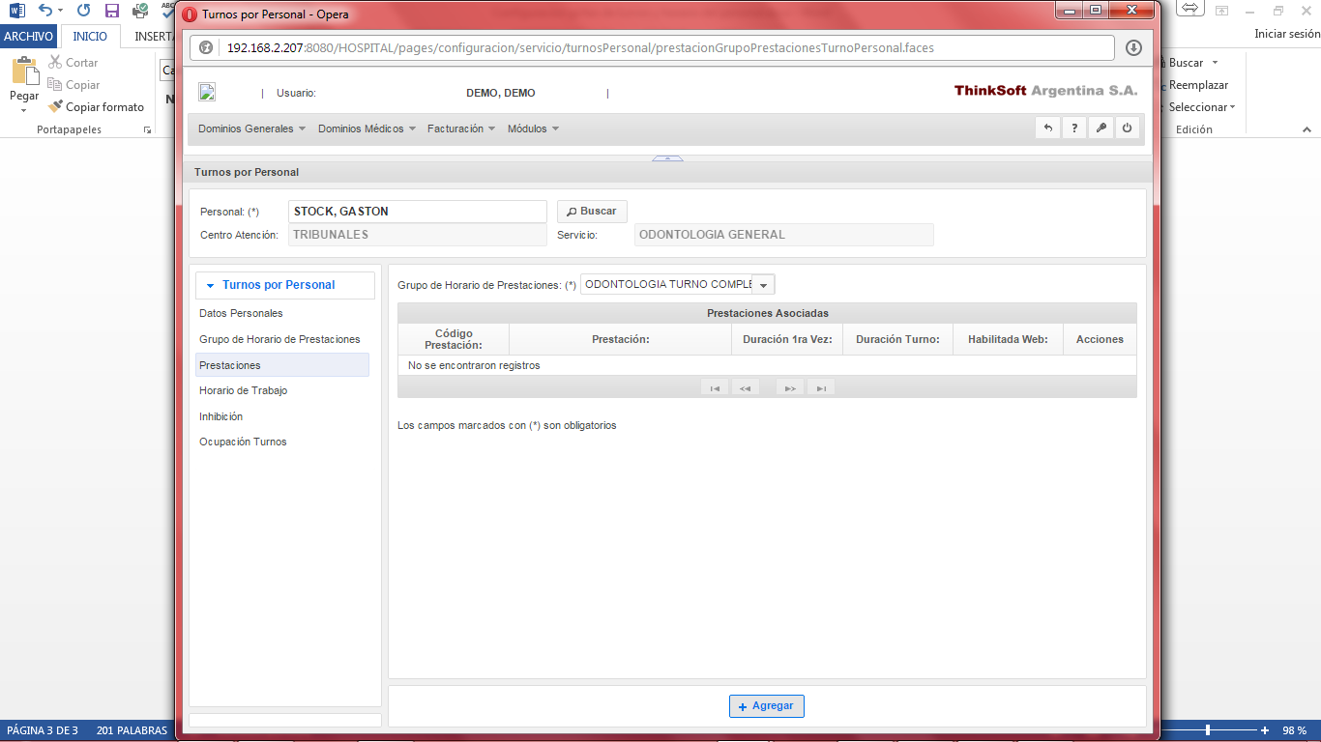

Ilustración 7

Al pulsar AGREGAR buscaremos la prestación y la duración de la practica (que será utilizada para la creación de las grillas)

La habilitación web es para que, si en algún momento habilitamos los turnos para que el afiliado pueda tomarlo, esté habilitado para esta gestión.

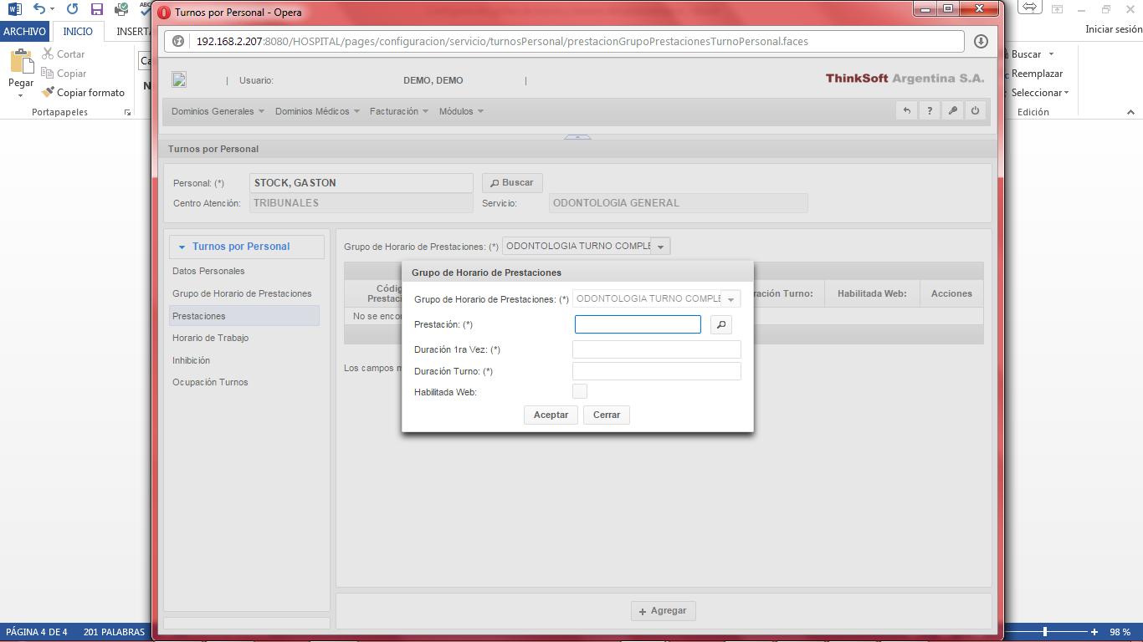

Ilustración 8

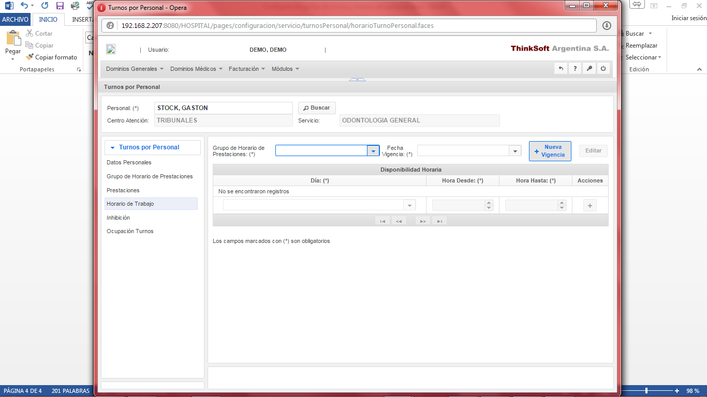

Ilustración

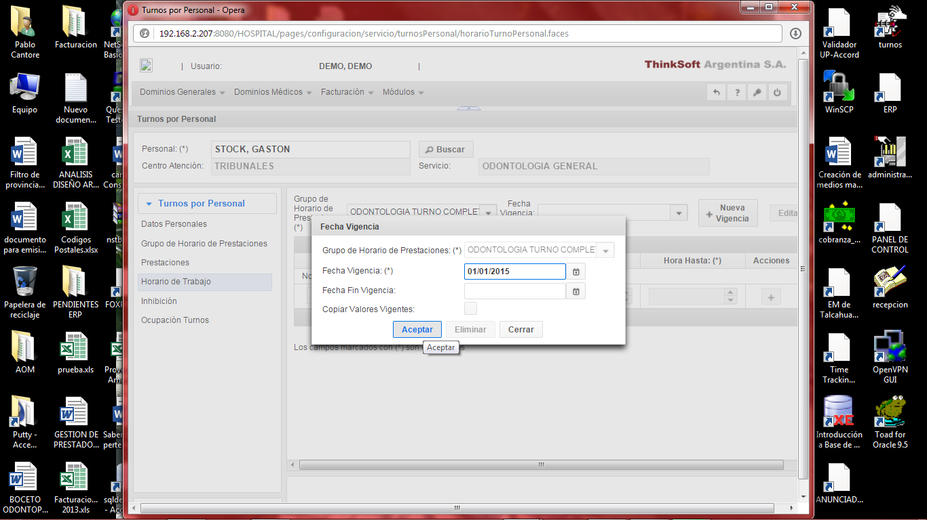

Ilustración

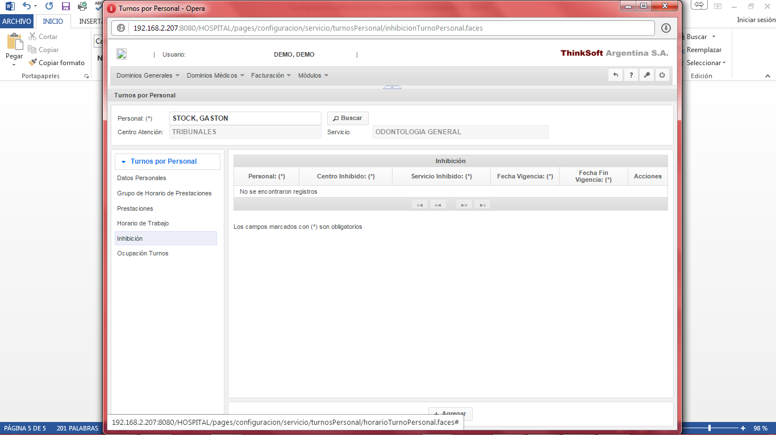

Ilustración

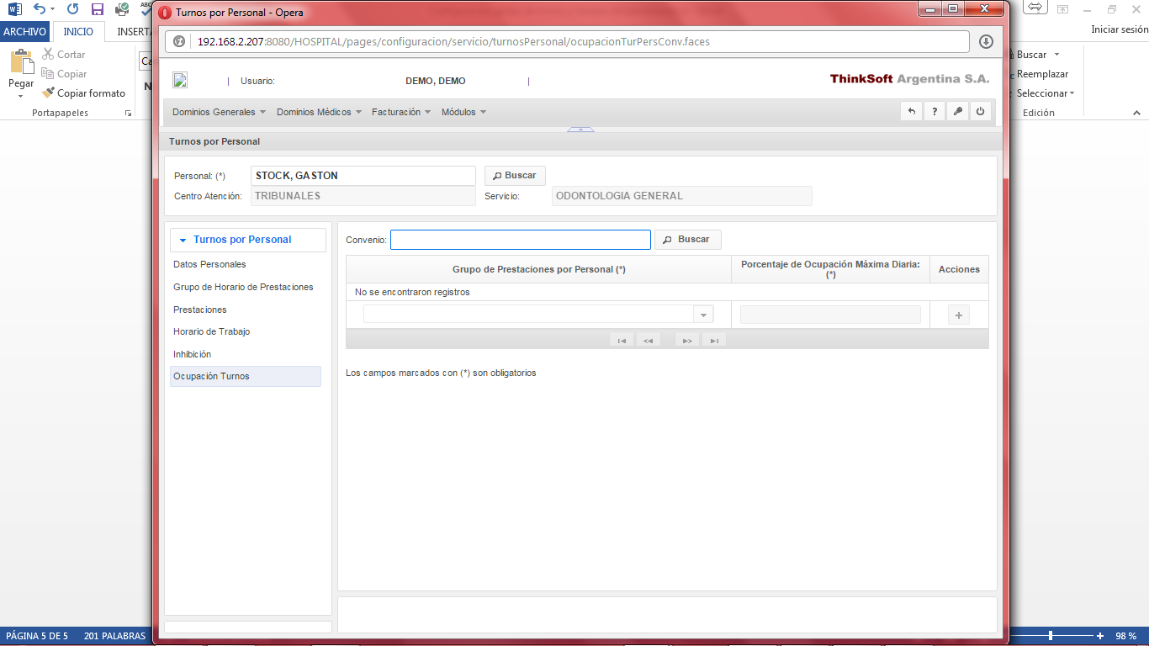

Ilustración